Агитбригада по ПДД
8 «Б» класс
Кл. рук. : Елена Александровна Петаева

Звучит музыка группы Любе «Опера» (маршируя с разных сторон выходят 2 ЮИДовца).
Мы учим правила дорожные весь год,
Любой из нас – потенциальный пешеход,
И всем известно с давних пор,
Что остановится мотор, когда мигнет зеленым глазом светофор!
1. - Здравствуйте, девчонки! Здравствуйте, мальчишки!
2. - Здравствуйте, скромные и голосистые, будущий физик, артист и поэт, мы всем посылаем
(все вместе): горячий привет!
- Будь ты ребёнок или взрослый,
- Пешеход или шофер,
- Постичь всем правила поможет –
- Агитбригада 8 Б класса –
( все) «Светофор»!
(Выходят, маршируя остальные ЮИДовцы)
3.- Раз, два!
4. - Три, четыре!
5. - Три, четыре!
6. - Раз, два!
3- Кто шагает дружно в ряд?
ВСЕ - Это мы – ЮИД отряд!
4. Наш ДЕВИЗ.
ВСЕ: Законы улиц соблюдай всегда
Тогда не случится с тобою беда.
5. Здравствуйте!
6. Здравствуйте!
3. Здравствуйте, друзья!
4. Рады вас приветствовать он, она и я.
5. Мы - молодое поколение.
ВСЕ: Выступаем за безопасность движения!

- Кто правила движенья изучает?
1. Кто по дорогам весело шагает?
2. Кто пропаганду в школах проведет?
3. Кто безопасность обеспечит круглый год?
4. Кто от беды дорожной смело защитит? –
5. Кто же это, кто?
ВСЕ: – Отряд ЮИД!!!

6. Я вступил в отряд ЮИД
У меня отличный вид

1. Синий фон одежды нашей
Сообщает вам друзья
Не простые мы ребята
Члены мы ЮИД – отряда

2. Белый цвет рубашек
Всех предупреждает
Тех научим правилам
Кто их плохо знает

- Красный, желтый и зеленый
Цвет эмблемы говорит
Что сегодня перед вами
Наш отряд ЮИД
Исполнение песни на мелодию “Бременские музыканты
Ничего на свете лучше нету,
Чем бродить друзьям по белу свету.
С ПДД нам не страшны тревоги,
Нам любые нипочём дороги,
Нам любые нипочём дороги!
Мы своё призванье не забудем -
Правила мы вам расскажем, люди,
ПДД важней всего на свете,
Знают это взрослые и дети!
Знают это взрослые и дети.

(уходят 1, 2)
- Мы покажем вам программу интересную,
Хоть и тема вам покажется известною,
- Изучают все сегодня, без сомнения.
В школах правила дорожного движения
- Сегодня мы проведём безопасности акцию
3. Проверим внимательность, хорошую реакцию.
4. Пассажир и пешеход,
Все кто транспорт свой ведёт
5. Все участники движенья
Без малейшего сомненья
6. Знать должны закон дороги,
Что бы не было тревоги!
3.Мы со знаками дорог дружны
Правила движения очень важны
4. Мы ответственные пешеходы.
Ходим только по переходу.
5: Правила учить – нужно и важно
ВСЕ: Их обязательно должен знать каждый.
6.А вот и наш друг.
Вам, ребята, он знаком,
Нас встречает огоньком,
И на всех глядит в упор –
Очень добрый …
ВСЕ: светофор
3.Пусть запомнят все вокруг:
Светофор ваш лучший друг.
4.Хоть у вас терпенья нет,
Подождите: красный свет!
Красный свет нам говорит
Стой! Опасно! Путь закрыт!
(поднимает красный кружок)
5: Жёлтый свет-предупрежденье:
Жди сигнала для движенья.
(показывает желтый кружок)
6: ЗЕЛЕНЫЙ ЗАЖЕГСЯ - СМЕЛО ВПЕРЕД!
ПРЯМАЯ ДОРОГА ТЕБЕ, ПЕШЕХОД!
(показывает зеленый кружок)

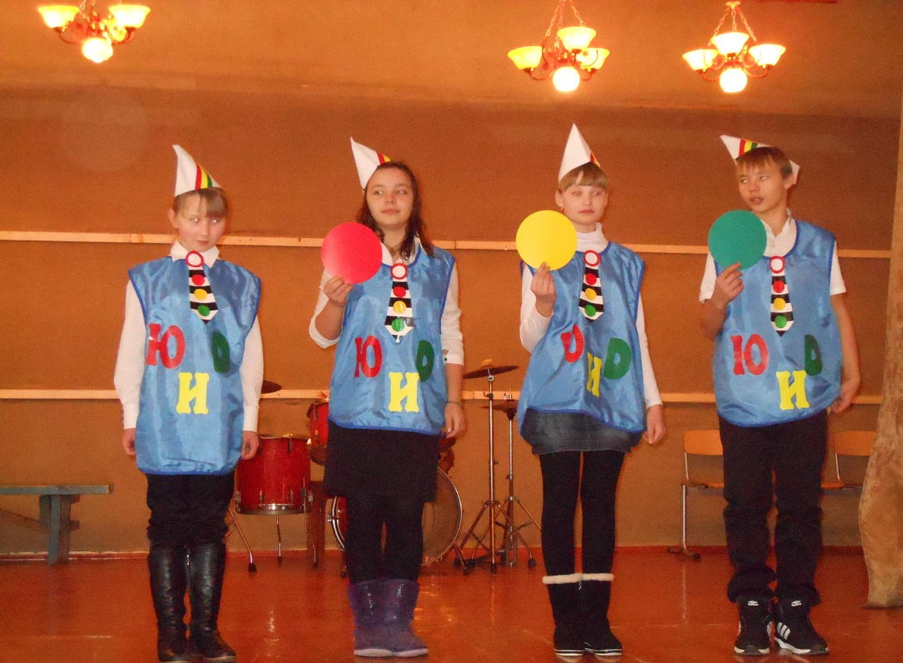

Вова: Заявляю всем открыто:
я на правила сердитый,
Мне учить их надоело!
Сколько можно, нет предела!
И терпенья больше нет:
Красный свет, зеленый свет!
Со светофором не дружу,
Где хочу, там и хожу!
3.Если правила не знать,
Если их не выполнять,
Если ходишь ты, где хочешь,
То беды не миновать!

4.Пешеходы, пешеходы, будьте очень бдительны,
Берегите и себя, и наших водителей.

Вова: Ведь правила серьезные учить такая лень,
Я лучше поиграю на улице весь день.

5.Правила! Правила! Правила! Правила!
Инспекция безопасности не зря их составила!
6. Соблюдайте! Учите! Следите! И знайте!
В книгах, по радио, на интернет-сайте!
Много информации полезной и важной.
Каждому из вас пригодится однажды!
Звук сирены полиции
(Под звуки песни «Наша служба и опасна и трудна» выходит ДПСник)
ДПС: Здравствуй! Здравствуй!
Новое поколение
Юных инспекторов
Дорожного движения.
(обращается к ВОВЕ)
На улицах наших
Движенья так много
Везде всевозможных
Так много машин.
Но ты не теряйся
Не бойся дороги
А правилам нашим
Учиться спеши!
Главное это внимание
Всегда трезвое сознание!
Знаков уважение
Изучение правил движения

«Помни правила ГАИ – это правила твои!»
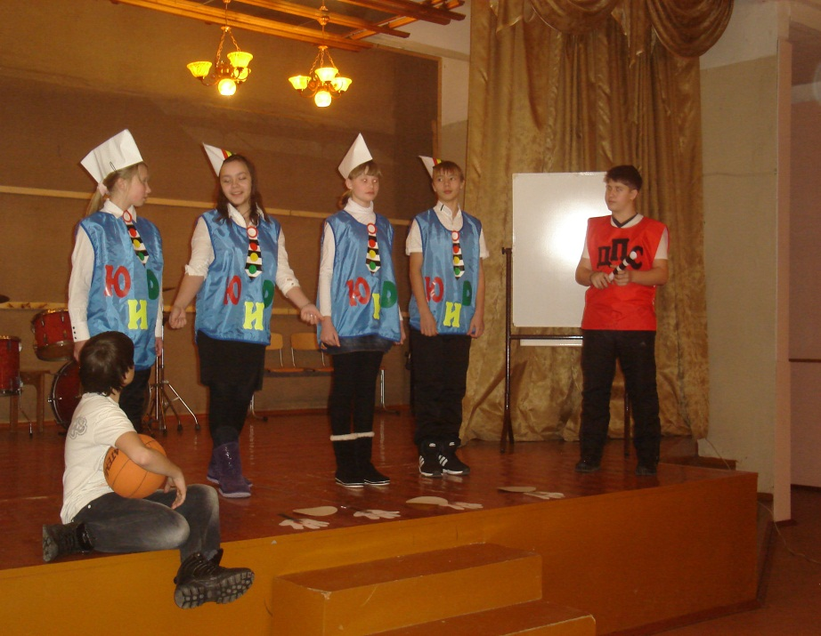
Вова: Знаки, знаки, светофоры…
Ну зачем они нужны?
Всё пустые разговоры…
Для кого они важны?
Посёлок наш ведь небольшой,
И машин немного.
Со светофором не дружу,
Где хочу, там и хожу!
ДПС: Пренебрегают часто дети своею безопасностью,
Отчего, друзья, их беды, проясним для ясности.
Во-первых, ЭЛЕМЕНТАРНОЕ НЕСОБЛЮДЕНИЕ ПРАВИЛ ДОРОЖНОГО ДВИЖЕНИЯ.
Во-вторых, ХАЛАТНОСТЬ И НЕСОЗНАТЕЛЬНОСТЬ.
В-третьих, БЕЗРАССУДНАЯ НЕВНИМАТЕЛЬНОСТЬ
Сегодня мы заботимся
О будущем вашем
Что бы оно было светлым
И не было страшным.
(Звучит рёв машин, крики людей, сигналы сирен.)
Встают и показывают вперёд на зрителей и на Вову
ВСЕ: «Только ты можешь остановить это, соблюдай правила дорожного движения, подумай о близких".
3.Помни! На дорогах трудностей так много.
4.Помни! На дорогах тысячи машин.
5.Помни! Переходов много на дороге.
6.Помни! Эти правила учи.

(уходит Вова)

ДПС: Мы призываем:
Каждого гражданина
Азбуку дороги с детства знать.
Правила дорожные строго соблюдать!

(Дети с буквами по очереди поднимают их)

ВСЕ: С - соблюдайте, Т – требования, О - осторожного, П – передвижения!
ДПС «1»: Сумейте вовремя сказать себе «СТОП!», и ваше здоровье и жизнь будут в безопасности.
3. СТОП! – когда вы решили идти на красный свет светофора.
4.СТОП! – когда перебегаете улицу перед близко идущим транспортом.
5.СТОП! – когда превращаете проезжую часть в игровое поле.
6.СТОП! – когда пренебрегаете правилами дорожного движения.
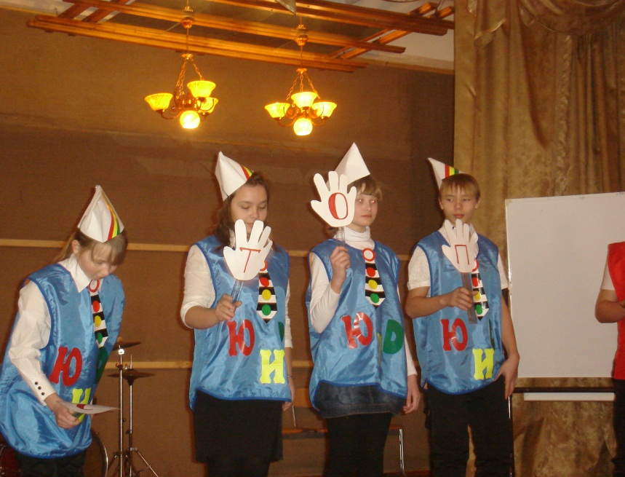
ДПС: Чтоб жили вы спокойно - без бед и без тревог,
Вы правила движенья учите на зубок.
3. Громко, громко заявляем
Всем сегодня в микрофон!
4. Соблюдайте, соблюдайте!
Правила дороги все!
ВСЕ: Применяйте, применяйте
Знания по ПДД!

(Финальная песня. Все выходят на сцену)
Звучит музыка «Кто если не мы!!!»
Кто, если не мы, сила поколения.
Кто, если не мы, за правила движения,
Кто, если не мы, отряд десятилетия,
Кто, если не мы, на годы, на столетия.
Кто, если не мы, единая команда,
Кто, если не мы, законов пропаганда,
Кто, если не мы, все правила осилит,
Кто, если не мы, ЮИДовцы России!
ВМЕСТЕ: СПАСИБО ЗА ВНИМАНИЕ!

